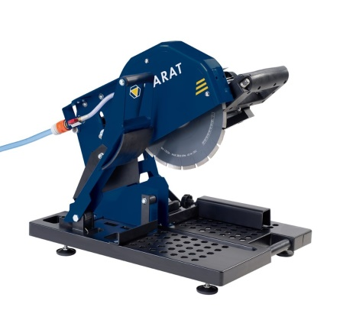



# Steenzaagtafel 230V blad Ø 350 mm. afkort model

Vermogen: 1,8 kW (2.5 pk);

Voltage: 230 V;

Diameter zaagblad: 350 mm; 

Maximaal materiaaldikte: 10,5 cm; 

Maximaal zaaglengte: 20,0 cm; 

Gewicht: 28,5 kg.

· Met aansluiting voor stofzuiger en waterkoeling.   
· Zaagkop met dubbele functie: op/neer en voor/achter.   
· Geleverd inclusief rechte materiaalaanslag.